Міністерство освіти і науки України

Національний технічний університет України «Київський політехнічний

інститут імені Ігоря Сікорського"

Факультет інформатики та обчислювальної техніки

Кафедра інформатики та програмної інженерії

Звіт

з лабораторної роботи № 5 з дисципліни

«Алгоритми та структури даних-1.

Основи алгоритмізації»

«Дослідження складних циклічних алгоритмів»

Варіант 26

Виконав студент: ІП-15 Поліщук Валерій Олександрович

(шифр, прізвище, ім'я, по батькові)

Перевірила: Вєчерковська Анастасія Сергіївна

( прізвище, ім'я, по батькові)

Київ 2021

Лабораторна робота №5

**Дослідження складних циклічних алгоритмів**

**Варіант 26**

**Мета** – дослідити особливості роботи складних циклів та набути практичних навичок їх використання під час складання програмних специфікацій.

**Постановка задачі**

Для кожного натурального числа з інтервалу [a, b] знайти всі дільники, їх кількість та суму.

**Математична модель**

|  |  |  |  |
| --- | --- | --- | --- |
| **Змінна** | **Тип** | **Ім'я** | **Призначення** |
|  |  |  |  |
| Значення a | Дійсне | a | Вхідні дані |
| Значення b | Дійсне,>=1 | b | Вхідні дані |
| Значення a1 | Дійсне,>=1 | а1 | Проміжні дані |
| Значення b1 | Дійсне,>=1 | b1 | Проміжні дані |
| Значення i | Дійсне,>=1 | i | Проміжні дані |
| Значення j | Дійсне, >=1 | j | Проміжні дані |
| Значення n | Ціле, >=0 | n | Вихідні дані |
| Значення sum | Ціле, >=0 | sum | Вихідні дані |

**mod – остача від ділення**

**для з’єднання рядків при виводі використовуємо +**

**Розв’язання**

Програмні специфікації запишемо у псевдокоді та графічній формі у вигляді блок-схеми.

Крок 1. Визначимо основні дії.

Крок 2. Деталізуємо процес знаходження границь інтервалу натуральних чисел a1,b1

Крок 3. Деталізуємо процес знаходження дільників, їх кількості та суми для кожного натурального числа з інтервалу

**Псевдокод**

*Крок 1*

**початок**

введення a,b

знаходження границь інтервалу натуральних чисел a1,b1

знаходження дільників, їх кількості та суми для кожного натурального числа з інтервалу

**кінець**

*Крок 2*

**початок**

введення a,b

**якщо** a < 1

**то**

а1 = 1

**інакше**

**якщо** a mod 1 !=0

**то**

а1 = а – (a mod 1) + 1

**інакше**

а1 = а

**все якщо**

**все якщо**

b1 = b – (b mod 1)

знаходження дільників, їх кількості та суми для кожного натурального

числа з інтервалу

**кінець**

*Крок 3*

**початок**

введення a,b

**якщо** a < 1

**то**

а1 = 1

**інакше**

**якщо** a mod 1 !=0

**то**

а1 = а – (a mod 1) + 1

**інакше**

а1 = а

**все якщо**

**все якщо**

b1 = b – (b mod 1)

**повторити**

**для i від а1 до b1**

sum = 0

n = 0

вивід : «дільники числа » + і

**повторити**

**для j від 1 до i**

**якщо i mod j = 0**

то

вивід : j + “ “

n = n + 1

sum = sum + j

**все якщо**

**все повторити**

вивід : «кількість дільників = » + n

вивід : «їх сума = » + sum

**все повторити**

**кінець**

**Блок-схема**

*Крок 1*

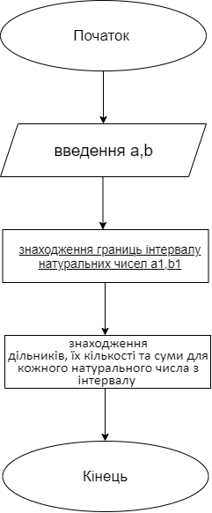

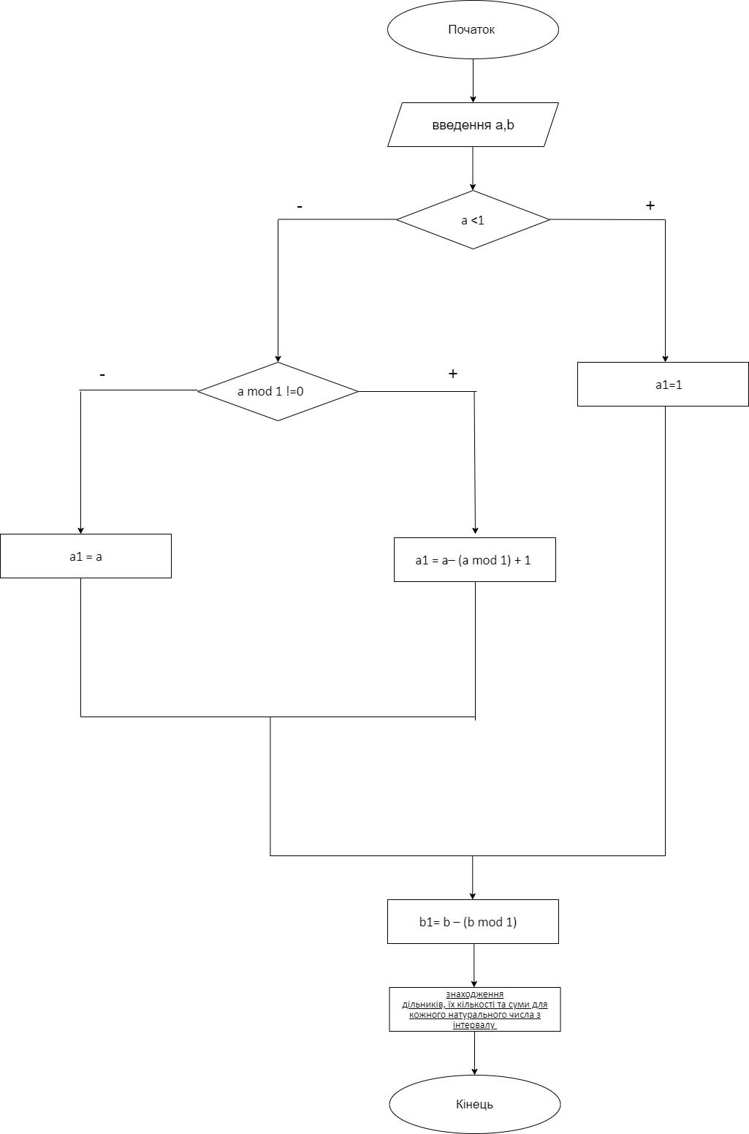

*Крок 2*

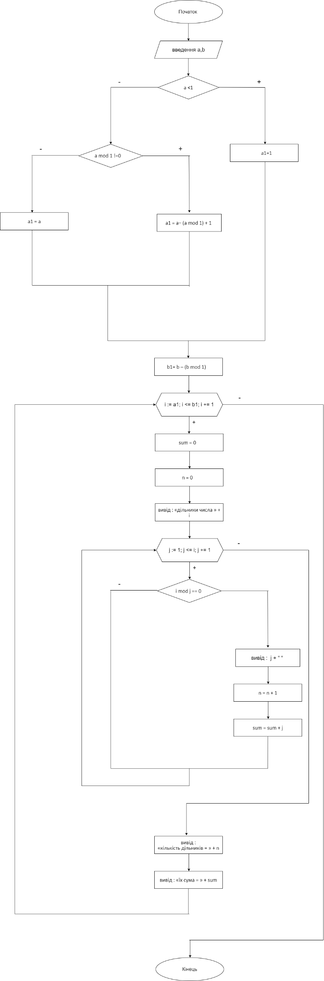

*Крок 3*

**Випробування алгоритму**

|  |  |  |  |
| --- | --- | --- | --- |
| **Блок** | **Дія (цикл 1)** | **Дія (цикл 2)** | **Дія (цикл 3)** |
|  | Початок |  |  |
| 1 | a = 2,2 b = 3,6 |  |  |
| 2 | a1 = 3 |  |  |
| 3 | b1 = 3 |  |  |
| 4 | i = 3 |  |  |
| 5 | sum = 0 |  |  |
| 6 | n = 0 |  |  |
| **7** | вивід : «дільники числа 3» |  |  |
| **8** | j =1 | j = 2 | j = 3 |
| **9** | вивід: 1 |  | вивід: 3 |
|  | n = 1 |  | n = 2 |
|  | sum = 1 |  | sum = 4 |
|  |  |  | вивід : «кількість дільників = 2» |
|  |  |  | вивід : «їх сума = 4» |
|  |  |  | Кінець |

**Висновки**

Я дослідив особливості роботи складних циклів та набув практичних навичок їх використання під час складання програмних специфікацій.